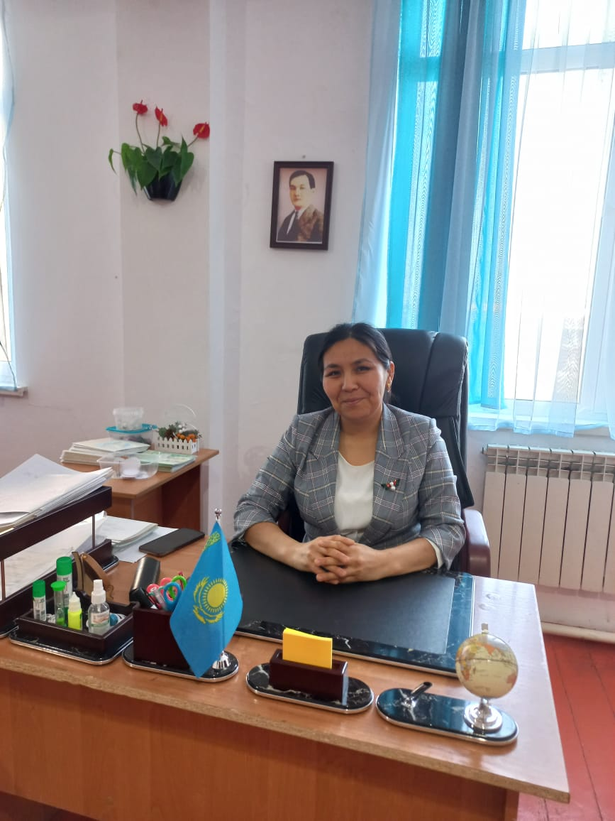 «Түркістан облысы, Жетісай ауданы, Асықата кенті
«Н.Төреқұлов атындағы №13 ЖОМ» КММ-нің
қазақ тілі мен әдебиеті пәні мұғалімі
Тультаева Перуза Альмахановна

Мұқағали-мәңгілік ғұмыр
«Жақсы сөзім-жаны игі халқым үшін…»
М.Мақатаев
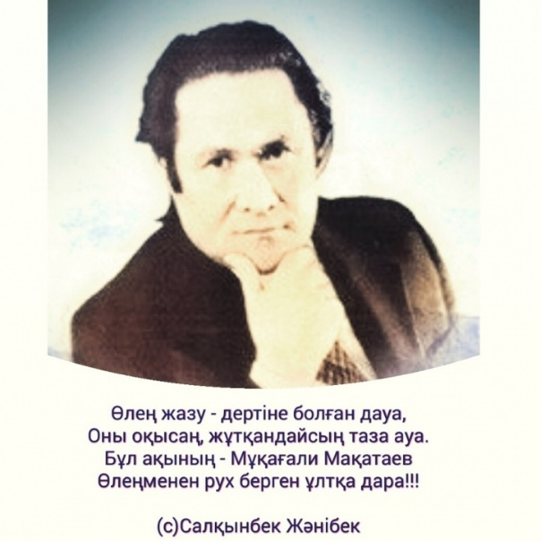
Бар өмірін поэзияға арнаған, өз халқын қатты құрметтеп ғашық болып өткен, оларды түсіне отырып, олардың да мені түсінгенін қалаймын -деп, ішкі сезімін поззиямен өрнектеген Мұқағали ақын жайлы мен де қалам тербегенді жөн көрдім.
«Мұқағали-мәңгілік ғұмыр, ғасыр ақыны, мұзбалақ ақын, ақиық ақын» деген атаулар ақынға жайдан –жай беріле қойған жоқ. Мұқағали өлеңдерін жүректерге жеткізе жырлады. Кезінде қадірін түсінбеген халыққа қазір киелі ақын атануы да тегін емес. Уақыт алға жылжыған сайын Мұқағалидың буырқанған жүректен шыққан жырлары жарық жұлдыздай жарқ етіп, күн сәулесін төгіп тұрғандай сезіледі.
Абаймен үндес Мұқағалидай перзенті бар халық-шынымен, бақыттты халық. "Поэзия махаббаттан басталып, парасатпен аяқталуы тиісті"-деп киелі ақын Мұқағали өзі атып өткендей, әрбір жырын махаббатпен жазып, парасатпен аяқтап отырған.
Мұқағали-ғажайып ақын. Ғажайыптығы сол болар, балалық шағы қанша қиыншылықпен өтсе де мыңнан аса өлең жазып, сезімтал жүрегі өзінің бұл фәниден ерте кететінін сезгендей, «Жазылар естеліктер мен туралы…»- деп те өз жыр арқауына қосқан екен.
Ақынның өзі «Егер сіздер шынымен менің өмірбаянымды, шығармашылығымды зерттемек болсаңдар, онда мен не жазам, соның бәрін түгел оқып шығуды ұмытпағайсыздар. Мені өз өлеңдерімнен бөліп қарамауларыңызды өтінем» деген екен.
Шыны керек, бала кезімізде туған жеріне, өз Отанына арнаған өлеңдерін жатқа оқып жүрсек те мән-мағынасын, қадір-қасиетін жете түсінбегеніміз белгілі. Мұғалім болып, ақын өлеңдерімен кеңінен танысып, оқыған сайын патриоттық сезім билеп, тіпті көзге жас іркіліп моншақтана қалады. Міне, ақынның құдіреттілігі осында екен ғой деп ойлаймын. Менің алдыма қоған бірден-бір мақсатым, Мұқағали Мақатаевтың артында қалдырған асыл сөздері мен өлеңдерін шәкірттеріме жаттатқыза отырып, ғибратына қанықтырып, мәнерлеп жатқа оқуға машықтандырып, тәуелсіз Қазақстанның ұлтжанды ұрпағы етіп қияға қанат қақтыру. Осы орайда , 9 «Ә» сынып оқушысы Мырзахан Салтанат пен 2 «Б» орыс сыныбының оқушысы Баян Жібекке ерекше көңіл бөліп, ақын өлеңдерін жәйменен жаттатқызып келемін. Олар ақын өлеңдерін шын жүрегімен жатқа оқып, зор дайындықпен келгенде көңілімді ерекше қуаныш билейді. Неге десеңіз, ақын өлеңдерін шәкірттер тарапынан жатқа айтылған жырларын тыңдаған сайын әр жүрекке ақын сезімін жеткізе алуға себепкер екенімді біліп қуанамын.
Өлеңмен де, өмірмен де бүкпесіз қауышып, қалтарыссыз сүйген ақын жүрегі соңғы деміне дейін кіршіксіз сезім өртінде өтті. Ақынның әр өлеңінде, әр шумағында бүкпесіз, ақжарқын көңілмен сазды сыр төгіп отырғандай. Өлеңнің ырғағынан да, тербелісінен де ақынның қимылын, дауысын, мәнерін естіп, мінез-құлқын танимыз. Өйткені ол өлеңнен, өнерден сыр жасырған емес. Өлеңге өз жан дүниесін ашты, өлеңнің сырлы құпияларын жария етті. Тіпті неліктен өлімнен қорқатынын да, «…Мен өлімнен қорқам ба? Қорқам. Қорқатын себебім: өмірдің қуанышын татып көргем жоқ, шығармашылықтың қуанышын жолыққам жоқ, бар өмірімді жоқшылықта, жоқшылықтан үнемі үрейленуде өткіздім. Қысқасы, туғанда да, өмір сүргенде де және өлгенде де біркелкі болу: ештеңе көрмеу, ештеңе өзгермеу – қашанда қорлық қой...»- деп ақын өз күнделігінде ашына жазағаны бар.
Жазушы Марат Қабанбай өз естелігінде : «Біз өз есімі «М» әрпінен басталатын мықтыларға жарыған халықпыз. Арысын қойғанда, бергісі Махамбет, Мағжан, үш Мұхтар, Мұқағали! Паң физика пәнінде мынандай зілмауыр заңдылық және бар; қандай да бір дене, зат дыбыс жылдамдығынан озып ұшса, күл болып жанып кетеді екен. Ал, заманынан озғандар ше? Сөзсіз мерт болады. Мұқағали Мақатаев та тұп-тұра қырық бес жасында солай қаза тауыпты…» -депті
Қазір Мұқағалидың аты аталмайтын бір күн жоқ. Бүкіл еліміз көлемінде алып айтсақ, күн емес-ау тіпті сағат, минут жоқ. Бұл мәңгілік ғұмыр ессей немене? Ия, расында, Мұқағали Мақатаев – шығармашылық ғұмыры мәңгілікпен ұласқан, ең бақытты ақындардың қатарында екендігі даусыз. "Мәңгілік ештеңе жоқ емес пе, мұндай жалаң мақтаудың қажеті не?" - деген ой да туар бәлкім. Бірақ, қазақ халқының, оның тілі мен ділінің Жер шарындағы ғұмыры мәңгілік болса, онда Мұқағали Мақатаев туындылары да өз ұлтымен бірге жасай беруі - заңдылық ретінде мойындалуы тиіс.

